Урок математики во 2 классе по программе «Школа XXI века»
Тема: Во сколько раз больше или меньше?
Цели: Создать условия для формирования представлений о кратном сравнении чисел; знакомства с практическими приёмами сравнения чисел.
Результаты:
Личностные: Создать условия для формирования умения принимать учебные цели, проявлять желание учиться (ЛУУД3); признавать собственные ошибки. Сопоставлять собственную оценку своей деятельности с оценкой её товарищами, учителем(ЛУУД7)
Регулятивные: Самостоятельно организовывать своё рабочее место (РУУД1) ; определять цель учебной деятельности с помощью учителя (РУУД3); осуществлять само- и взаимопроверку работ (РУУД6);
Познавательные: Ориентироваться в учебниках (система обозначений, структура текста, рубрики, словарь, содержание (ПУУД 1); наблюдать и самостоятельно делать простые выводы (ПУУД7); ПУУД 8: Выполнять задания по аналогии.
Коммуникативные: Участвовать в диалоге; слушать и понимать других, реагировать на реплики, задавать вопросы, высказывать свою точку зрения. (КУУД4); выслушивать партнёра, договариваться и приходить к общему решению, работая в паре. (КУУД5).

Оборудование: учебник «Математика» (В.Рудницкая, Т.Юдачёва), презентация, печатная тетрадь № 2 (В.Рудницкая, Т.Юдачёва), карточки, спички

Этапы урока | Содержание урока | Деятельность учащихся | УУД
1 Мотивация (самоопределение к учебной деятельности) | - Проверьте всё ли готово у вас к уроку: учебник, тетрадь, ручка, линейка, простой и цветные карандаши.  . | эмоциональный настрой на урок | РУУД1  ЛУУД3
2. Минутка чистописания. | - Откройте тетради, запишите число.  - Пропишите число 45. Подчеркните те цифры, которые у вас получилось написать правильно.  - Сегодня вы прописали число 45. Что вы можете о нём сказать?  (двузначное, т.к. в записи используют два знака (две цифры); нечётное; в числе 45 четыре десятка и 5 единиц; соседи числа 44 и 46)  - Можно ли получить число 45 с помощью умножения? | Прописывают | РУУД1  РУУД6
3. Устный счёт  Физ.минутка | 1.Работа в паре.  - Догадайтесь, какие числа нужно вставить в «окошки»:  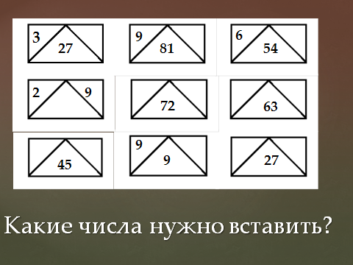  -Проверьте себя. Что надо знать, чтобы выполнить работу быстро и без ошибок.  2. Решение задач.  - Что такое оправа для очков?  - Приготовили 9 оправ для очков. Сколько потребуется стёкол, чтобы изготовить очки?  - Как узнали?  - Если разложить пирожные в коробки по 6 штук, потребуется 8 коробок. Сколько всего пирожных?  - Как узнали?  3.Геометрия на спичках.  - Составьте такую фигуру на своих партах.  - Выполните такие задания:  - Уберите 2 палочки так, чтобы осталось 2 квадрата  - Уберите 2 палочки так, чтобы квадратов не осталось.  - Уберите 3 палочки так, чтобы осталось 2 квадрата. Какой ещё остался многоугольник?  - Оцените свою работу на устном счёте | Получают карточки, заполняют «окошки».  Проверяют работу  18 стёкол  2 х 9 =18  48 пирожных  6 х 8 =48  Выполняют задания, потом сличают с эталоном  Оценивают работу | КУУД5  ПУУД1  ЛУУД7  РУУД6
4. Сообщение темы, постановка учебной задачи | - Рассмотрите рисунок на доске:  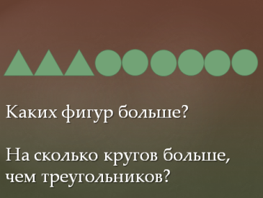  - Каких фигур больше?  - На сколько кругов больше, чем треугольников?  - Каких фигур меньше?  - На сколько треугольников меньше, чем кругов?  - Во сколько раз больше кругов?  - Во сколько раз меньше треугольников?  - Почему не смогли ответить на последние два вопроса?  - Как называется тема урока?  - Чему мы сегодня будем учиться? | Рассматривают  Кругов  На 3  Треугольников  На 3  Мнение  Формулируют тему и цели под руководством учителя | ЛУУД3  КУУД4  РУУД3
5. Открытие «нового» знания | - Рассмотрите ещё один рисунок. Что нарисовал художник?  - Сколько синих воздушных шариков нарисовал художник?  - А сколько раз по 2 он нарисовал красных шариков?  - Каких шариков больше?  - Кто догадался, во сколько красных шариков больше, чем синих?  - Во сколько же синих шариков меньше, чем красных? | Два  3 раза по 2  Красных  Предположения детей | КУУД4  ПУУД8  ПУУД7
6 Первичное осмысление и закрепление. | № 1 стр.64  - Посмотрите на рисунок. Какие предметы изображены на рисунке?  - Сколько всего мячей?  -Обратите внимание, кубики сложены в башенки. Сколько кубиков в каждой башенке?  - Сколько всего башенок?  - Значит, кубиков 4 раза по столько, сколько мячиков. Какой делаем вывод?  Вывод: кубиков в 4 раза больше, чем мячиков, а мячиков – в 4 раза меньше, чем кубиков  (аналогично рисунок с ёжиками и грибочками; с фруктами)  № 2 и № 3 стр.65  (выполняются устно, фронтально)  № 4 стр.65  - Используя полученные сегодня знания, составьте новые предложения со словами «больше в…», «меньше в…»  - Просигнализируйте с помощью смайликов, как вы оцениваете понимание нового материала:  Красный - я усвоил, что означают понятия «больше в…», «меньше в …»  Зелёный – нужно ещё поработать  Синий – затрудняюсь ответить | Мячики и кубики  Три  Тоже три  четыре  делают вывод под руководством учителя  Фронтальная работа | КУУД4  ПУУД7  ПУУД8  ПУУД1  ПУУД8  РУУД6
7 . Повторение пройденного материала. | 1. Решение задач.  № 24 стр. 70  - Прочитайте. Что это?  - Почему?  - Что известно? Что надо найти?  - Решите задачу самостоятельно  Решение:  90 – 18 = 72(см²)  Ответ: 72 см²  2.Самостоятельная работа.  № 21 стр.69 | Решают самостоятельно с последующей проверкой | КУУД4  ПУУД1  РУУД6  ЛУУД7
Итог урока и рефлексия | - Какую цель ставили на урок?  - Достигли мы её?  - Кому было трудно? Почему?  - Оцените свою работу, подняв соответствующий смайлик |  | КУУД4
Дома № № 9,10 (по выбору) стр.32; № 11 стр.33(печатная тетрадь)

